

**АДМИНИСТРАЦИЯ ГОРОДА БАРАБИНСКА**

**БАРАБИНСКОГО РАЙОНА НОВОСИБИРСКОЙ ОБЛАСТИ**

# ПОСТАНОВЛЕНИЕ

# 17.05.2023 № 427

# О внесении изменений в Схему размещения нестационарных торговых объектов на территории города Барабинска Барабинского района Новосибирской области, утвержденную постановлением администрации города Барабинска Барабинского района Новосибирской области от 28.04.2021 № 284

В соответствии с Федеральным законом от 28.12.2009 № 381-ФЗ «Об основах государственного регулирования торговой деятельности в Российской Федерации», руководствуясь приказом министерства промышленности, торговли и развития предпринимательства Новосибирской области от 24.01.2011 № 10 «О порядке разработки и утверждения органами местного самоуправления Новосибирской области схемы размещения нестационарных торговых объектов», Уставом города Барабинска Барабинского района Новосибирской области,

# ПОСТАНОВЛЯЮ:

1. Отделу развития малого бизнеса, торговли и услуг:

1.1. Внести в Схему размещения нестационарных торговых объектов на территории города Барабинска Барабинского района Новосибирской области, утвержденную постановлением администрации города Барабинска Барабинского района Новосибирской области от 28.04.2021 № 284 «Об утверждении Схемы размещения нестационарных торговых объектов на территории города Барабинска Барабинского района Новосибирской области» дополнения, согласно приложению к настоящему постановлению.

1.2. Направить постановление  в течение пяти рабочих дней со дня внесения дополнений в министерство промышленности, торговли и развития предпринимательства Новосибирской области.

1.3. Опубликовать настоящее постановление в газете «Барабинские ведомости» и разместить на официальном сайте администрации города Барабинска.

2. Контроль за исполнением постановления возложить на заместителя главы администрации – начальника управления делами Шульгина В.В.

Глава города Барабинска Р.В. Бобров

Приложение

к постановлению администрации города Барабинска

Барабинского района Новосибирской области

17.05.2023 № 427

|  |  |  |  |  |  |  |  |  |
| --- | --- | --- | --- | --- | --- | --- | --- | --- |
| N п/п | Адресный ориентир - место размещения нестационарного торгового объекта (район, адрес) | Тип нестационарного торгового объекта <*> | Количество нестационарных торговых объектов | Площадь земельного участка <**> | Площадь нестационарного торгового объекта | Специализация нестационарного торгового объекта (ассортимент реализуемой продукции) | Собственник земельного участка, здания, строения, сооружения, где расположен нестационарный торговый объект | Период функционирования нестационарного торгового объекта (постоянно или сезонно с ___ по ____) |
| 45 | город Барабинск, ул. Ленина, на прилегающей территории к дому № 196 (западная сторона) | павильон | 1 | 100 | 60 | Производство хлебобулочных изделий, розничная торговля | государственная собственность | Постоянно |

**Схема**

**размещения павильона, по ул. Ленина, на прилегающей территории**

**к дому № 196 (западная сторона)**

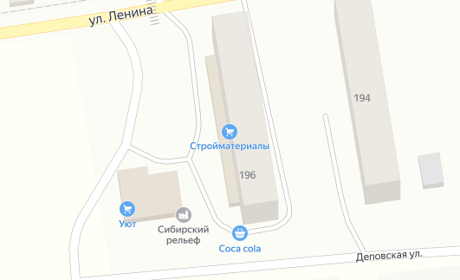

45